安阳市北关区安阳中原高新技术产业

开发区管理委员会
2019 年度部门决算

二〇二〇年九月

目 录
第一部分 安阳市北关区高新区管委会概况
一、部门职责
二、机构设置
第二部分 2019 年度部门决算表
一、收入支出决算总表
二、收入决算表
三、支出决算表
四、财政拨款收入支出决算总表
五、一般公共预算财政拨款支出决算表
六、一般公共预算财政拨款基本支出决算表
七、一般公共预算财政拨款“三公 ”经费支出决算表
八、政府性基金预算财政拨款收入支出决算表
第三部分 2019 年度部门决算情况说明
一、收入支出决算总体情况说明
二、收入决算情况说明
三、支出决算情况说明
四、财政拨款收入支出决算总体情况说明
五、一般公共预算财政拨款支出决算情况说明
六、一般公共预算财政拨款基本支出决算情况说明
七、一般公共预算财政拨款“三公 ”经费支出决算情况说
明

八、绩效评价结果等情况说明
九、政府性基金预算财政拨款支出决算情况说明
十、机关运行经费支出情况说明
十一、政府采购支出情况说明

十二、其他需要说明的重要情况
第四部分 名词解释

第一部分 安阳市北关区安阳中原高
新技术产业开发区管理委员会概况

一、部门职责
民航路街道设置党政机构 5 个。1.党建办公室，负责街 道等组织安排的基层党建工作等；2.经济发展办公室，负责 制定并实施辖区经济和社会发展规划和发展辖区经济等；3. 社会事业发展办公室，负责辖区内民政、司法、教育等社会 事务工作等；4.城建生态环境办公室，负责街道、村规划建 设管理等；5.扶贫开发办公室，负责制定扶贫开发规划和年
度计划并组织实施等；
民航路街道设置公益一类事业单位 5 个。1.党政综合便 民服务中心，负责人力资源和社会保障、 民政、残联等方面 的政务服务工作以及基层党组织的服务工作等；2.社会治安 综合治理中心，负责社会治安综合治理、平安建设、信访维 稳工作等；3.综合行政执法中队，负责组织协调辖区内农业 农村、交通运输、城市管理等综合执法工作等；4.应急保障 中心，负责辖区内应对安全生产类、 自然灾害类等突发事件 等工作；5.退役军人服务站，负责协调落实退役军人就业创
业等工作。
二、机构设置
党政机构： 民航路街道设置党政机构 5 个，机构规格为 科员级（股级）。 民航路街道机关行政编制 10 名。 1.党建 办公室；2.经济发展办公室；3.社会事业发展办公室；4.城
建生态环境办公室；5.扶贫开发办公室；
事业单位： 民航路街道设置公益一类事业单位 5 个，机
构规格相当于科员级（股级），核定事业编制 55 名，经费

实行财政全额拨款。1.党政综合便民服务中心；2.社会治安 综合治理中心；3.综合行政执法中队；4.应急保障中心；5.
退役军人服务站。
从决算单位构成看，中原高新技术产业开发区管理委员
会部门决算包括：本级决算。

第二部分 2019 年度部门决算表
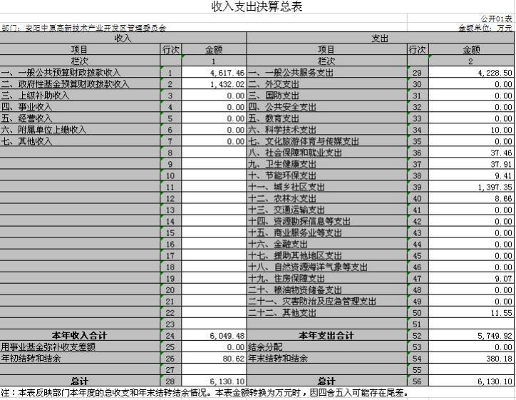

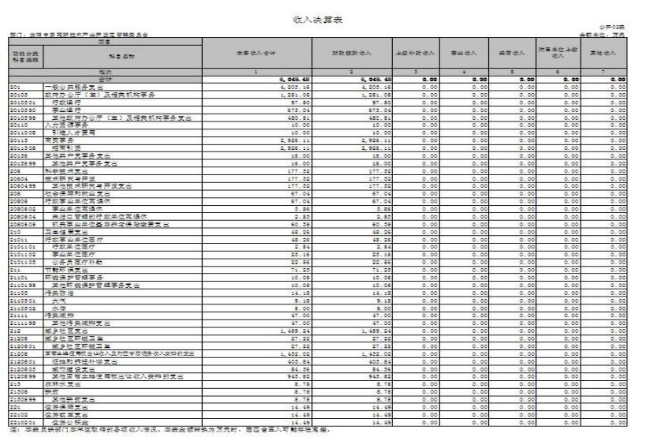

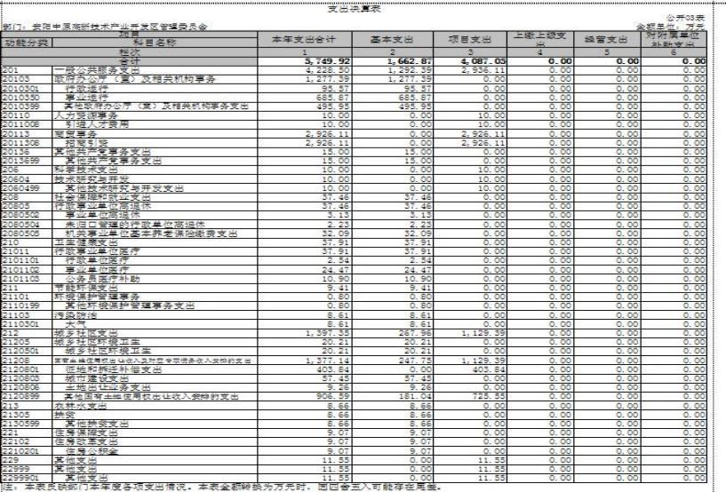

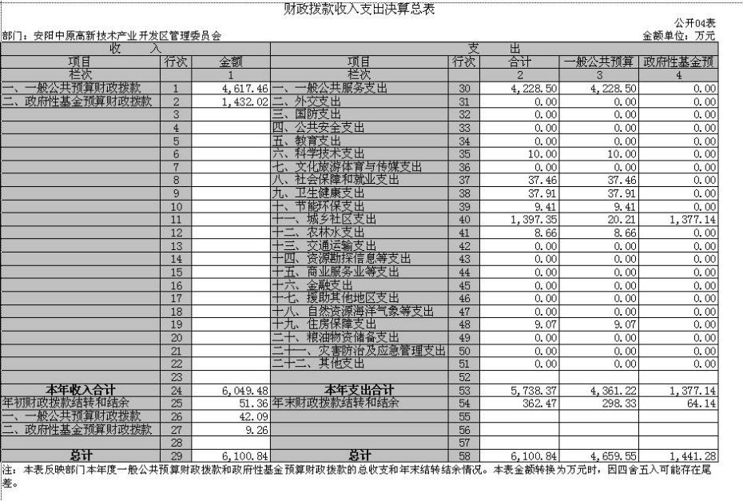

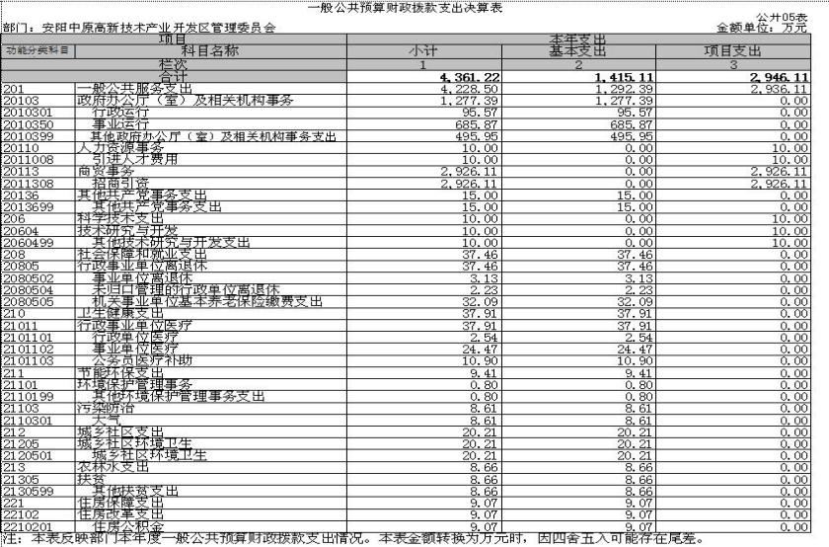

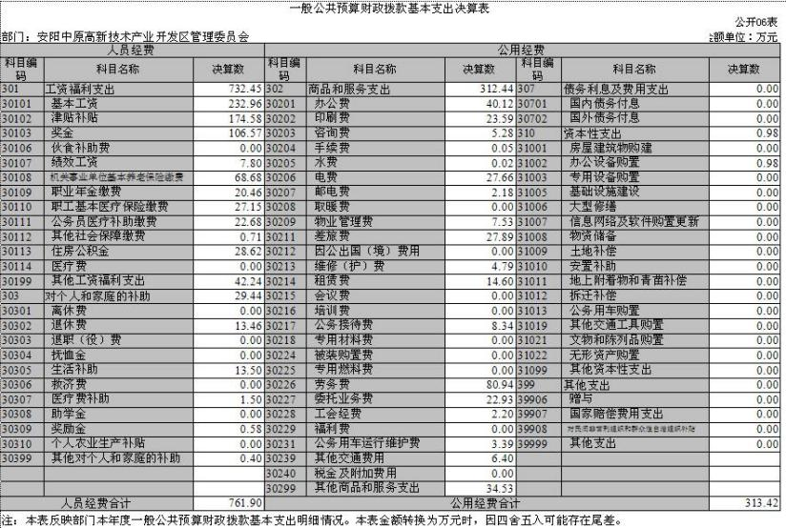

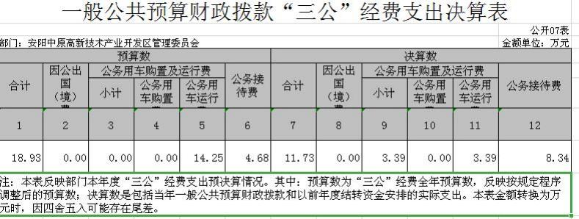

政府性基金预算财政拨款收入支出决算表

部门：安阳中原高新技术产业开发区管理委员会

公开 08 表 金额单位：万元

项目 |  | 年初结  转和结  余 | 本年收入 | 本年支出 |  |  | 年末结转和结 余
功能分类 科目编码 | 科目名称 | 年初结  转和结  余 | 本年收入 | 小计 | 基本支出 | 项目支出 | 年末结转和结 余
栏次 |  | 1 | 2 | 3 | 4 | 5 | 6
合计 |  | 9.26 | 1,432.02 | 1,377.14 | 247.75 | 1,129.39 | 64.14
212 | 城乡社区支出 | 9.26 | 1,432.02 | 1,377.14 | 247.75 | 1,129.39 | 64.14
21208 | 国有土地使用权出让收入及对应专项债务收入安排的支出 | 9.26 | 1,432.02 | 1,377.14 | 247.75 | 1,129.39 | 64.14
2120801 | 征地和拆迁补偿支出 | 0.00 | 403.84 | 403.84 | 0.00 | 403.84 | 0.00
2120803 | 城市建设支出 | 0.00 | 84.36 | 57.45 | 57.45 | 0.00 | 26.92
2120806 | 土地出让业务支出 | 9.26 | 0.00 | 9.26 | 9.26 | 0.00 | 0.00
2120899 | 其他国有土地使用权出让收入安排的支出 | 0.00 | 943.82 | 906.59 | 181.04 | 725.55 | 37.23
注：本表反映部门本年度政府性基金预算财政拨款收入、支出及结转和结余情况。

第三部分 2019 年度部门决算情况说明

一、收入支出决算总体情况说明
2019 年度收、支总计均为 6,130.1 万元。与上年度相比， 收、支总计各减少 15,881.66 万元，下降 72.15%。主要原因
是本年度项目减少，财政收支减少。

二、收入决算情况说明
2019 年度收入合计 6,049.48 万元，其中：财政拨款收 入 6,049.48 万元， 占 100%。其中：一般公共预算财政拨款 金额为 4617.46 万元， 占财政拨款收入 76.33%；政府性基
金财政拨款 1432.02 万元； 占财政拨款收入 23.67%。

三、支出决算情况说明
2019 年度支出合计 5,749.92 万元，其中：基本支出 1,662.87 万元， 占 28.92%； 项目支出 4,087.05 万元， 占
71.08%。

四、财政拨款收入支出决算总体情况说明
2019 年度财政拨款收、支总计均为 6,100.84 万元。 与 上年度相比，财政拨款收、支总计各减少 15,910.92 万元，
下降 72.28%。主要原因是本年度项目减少，财政收支减少。

五、一般公共预算财政拨款支出决算情况说明
（一）总体情况。
2019 年度一般公共预算财政拨款支出 4361.22 万元，占 支出合计的 76%。与上年度相比，一般公共预算财政拨款支 出增加 2136.46 万元，增长 96.03%。主要原因是 2019 年决
算包含了民航路街道办事处收支。

（二）结构情况。
2019 年度一般公共预算财政拨款支出 4,361.22 万元， 主要用于以下方面：一般公共服务（类）支出 4,228.5 万元， 占 97%；外交（类）支出 0 万元，占 0%；社会保障和就业（类） 支出 37.46 万元， 占 1%；卫生健康（类）支出 37.91 万元， 占 1%；科学技术（类）支出 10 万元，节能环保（类）支出 9.41 万元，城乡社区（类）支出 20.21 万元，农林水（类）
支出 8.66 万元，住房保障（类）支出 9.07 万元， 占 1%。
（三）具体情况。
2019 年度 一 般公 共 预 算 财 政拨 款 支 出 年初 预 算 为 1,080.01 万元，支出决算为 4,361.22 万元，完成年初预算
的 394.79%。其中：
1． 一般公共服务支出（类）政府办公厅（室）及相关 机构事务（款）行政运行（项）。年初预算为 0 万元，支出 决算为 97.5 万元。决算数与年初预算数存在差异的主要原 因是 2019 年预算报表未包含民航路街道办事处数据，2019
年决算数据包含民航路街道办事处数据。
2． 一般公共服务支出（类）政府办公厅（室）及相关 机构事务（款）事业运行（项）。年初预算为 1,002.03 万 元，支出决算为 673.04 万元，完成年初预算的 148.88%。决 算数与年初预算数存在差异的主要原因是 2019 年预算报表 未包含民航路街道办事处数据，2019 年决算数据包含民航路
街道办事处数据。

3． 一般公共服务支出（类）政府办公厅（款） 其他 政府办公厅（室）及相关机构事务支出（项）。年初预算为 0 万元，支出决算为 480.51 万元，完成年初预算的 100%。 决算数与年初预算数存在差异的主要原因是增加了一般支
出。
4． 一般公共服务支出（类）人力资源事务（款） 引进 人才费用（项）。年初预算为 0 万元，支出决算为 10 万元， 完成年初预算的 100%。决算数与年初预算数存在差异的主要
原因是无人机重点项目专家费用。
5.一般公共服务支出（类）商贸事务（款）招商引资（项）。
年初预算为 0 万元，支出决算为 2,926.11 万元，完成年初 预算的 100%。决算数与年初预算数存在差异的主要原因是重
点项目费用增加。
6.一般公共服务支出（类）其他共产党事务支出（款） 其他共产党事务支出（项）。年初预算为 0 万元，支出决算 为 16 万元，完成年初预算的 100%。决算数与年初预算数存
在差异的主要原因是重点项目增加一些费用。
7.科学技术支出（类）技术研究与开发（款）其他技术 研究与开发支出（项）。年初预算为 0 万元，支出决算为 177.32 万元，完成年初预算的 100%。决算数与年初预算数存在差异
的主要原因是重点项目费用增加。
8.社会保障和就业支出（类）行政事业单位离退休（款）
事业单位离退休（项）。年初预算为 1.19 万元，支出决算

为 3.86 万元，完成年初预算的 324.37%。决算数与年初预算 数存在差异的主要原因是 2019 年预算报表未包含民航路街 道办事处数据，2019 年决算数据包含民航路街道办事处数
据。
9.社会保障和就业支出（类）行政事业单位离退休（款） 未归口管理的行政单位离退休（项）。年初预算为 0 万元， 支出决算为 2.83 万元。决算数与年初预算数存在差异的主 要原因是 2019 年预算报表未包含民航路街道办事处数据，
2019 年决算数据包含民航路街道办事处数据。
10.社会保障和就业支出（类）行政事业单位离退休（款） 机关事业单位基本养老保险缴费支出（项）。年初预算为 46.50 万元， 支出决算为 60.35 万元， 完成年初预算的 129.78%。决算数与年初预算数存在差异的主要原因是 2019 年预算报表未包含民航路街道办事处数据，2019 年决算数据
包含民航路街道办事处数据。
11.卫生健康支出（类）行政事业单位医疗（款）行政 单位医疗（项）。年初预算为 0 万元，支出决算为 2.54 万 元。决算数与年初预算数存在差异的主要原因是 2019 年预 算报表未包含民航路街道办事处数据，2019 年决算数据包含
民航路街道办事处数据。
12.卫生健康支出（类）行政事业单位医疗（款）事业 单位医疗（项）。年初预算为 17.07 万元，支出决算为 23.16
万元，完成年初预算的 135.68%。决算数与年初预算数存在

差异的主要原因是 2019 年预算报表未包含民航路街道办事
处数据，2019 年决算数据包含民航路街道办事处数据。
13.卫生健康支出（类）行政事业单位医疗（款）公务 员医疗补助（项）。年初预算为 13.31 万元，支出决算为 22.56 万元，完成年初预算的 169.50%。决算数与年初预算数存在 差异的主要原因是 2019 年预算报表未包含民航路街道办事
处数据，2019 年决算数据包含民航路街道办事处数据。
14.节能环保支出（类）环境保护管理事务（款）其他 环境保护管理事务支出（项）。年初预算为 0 万元，支出决 算为 10.05 万元。决算数与年初预算数存在差异的主要原因
是节能环保工作费用增加。
15.节能环保支出（类）污染防治（款）大气（项）。
年初预算为 19.50 万元，支出决算为 9.18 万元，完成年初 预算的 47.08%。决算数与年初预算数存在差异的主要原因是
节约财政资金。
16.节能环保支出（类）污染防治（款）水体（项）。
年初预算为 0 万元，支出决算为 5 万元。决算数与年初预算
数存在差异的主要原因是环保工作费用支出增加。
17.节能环保支出（类）污染减排（款）其他污染减排 支出（项）。年初预算为 0 万元，支出决算为 47 万元。决 算数与年初预算数存在差异的主要原因是禁烧、大气污染工
作经费。

18.城乡社区支出（类）城乡社区环境卫生（款）城乡 社区环境卫生（项）。年初预算为 0 万元，支出决算为 27.22 万元。 决算数与年初预算数存在差异的主要原因是机构改
革， 民航与我单位合并，项目增加。
19.农林水支出（类）扶贫（款）其他扶贫支出（项）。
年初预算为 0 万元，支出决算为 8.75 万元。决算数与年初 预算数存在差异的主要原因是机构改革，职能增加，项目增
加。
20.住房保障支出（类）住房改革支出（款）住房公积 金（项）。年初预算为 0 万元，支出决算为 14.49 万元。决 算数与年初预算数存在差异的主要原因是机构改革，民航与
我单位合并，人员增加。

六、一般公共预算财政拨款基本支出决算情况说明
2019 年度一般公共预算财政拨款基本支出 1,415.11 万 元。其中：人员经费 761.90 万元，主要包括：基本工资、 津贴补贴、绩效工资、机关事业单位基本养老保险缴费、职 业年金缴费、其他社会保障缴费、其他工资福利支出、退休 费、生活补助、奖励金、住房公积金、其他对个人和家庭的 补助支出；公用经费 313.42 万元，主要包括：办公费、 印 刷费、咨询费、手续费、水费、电费、邮电费、物业管理费、 差旅费、维修（护）费、租赁费、公务接待费、公务用车运
行维护费、其他商品和服务支出。

七、一般公共预算财政拨款“三公”经费支出决算情况
说明

（一）“三公 ”经费财政拨款支出决算总体情况说明。
2019 年度“三公”经费财政拨款支出预算为 18.93 万元， 支出决算为 11.73 万元，完成预算的 61.97%。2019 年度“三 公”经费支出决算数与预算数存在差异的主要原因是 2019
年度本着厉行节约的原则，减少公务用车。

（二）“三公 ”经费财政拨款支出决算具体情况说明。
2019 年度“ 三公”经费财政拨款支出决算中，因公出国 （境）费支出决算 0 万元，完成预算的 0%， 占 0%；公务用 车购置及运行费支出决算 3.39 万元，完成预算的 100%， 占 28.90%；公务接待费支出决算 8.34 万元，完成预算的 100%，
占 71.1%。具体情况如下：
1．因公出国（境）费年初预算为 0 万元，支出决算为 0 万元，完成年初预算的 0%。决算数与年初预算数持平。全年
因公出国（境）团组 0 个，累计 0 人次。
2．公务用车购置及运行费年初预算为 14.25 万元，支 出决算为 3.39 万元，完成年初预算的 23.79%。决算数与年 初预算数存在差异的主要原因是 2019 年度本着厉行节约的
原则，减少公务用车。其中：
公务用车购置支出为 0 万元，购置车辆 0 台，其中 0 车
0 辆 、 0 车 0 辆。

公务用车运行支出 3.39 万元。主要用于车辆加油和维 修。2019 年期末，部门开支财政拨款的公务用车保有量为 3
辆。
3.公务接待费年初预算为 4.68 万元，支出决算为 8.34 万元，完成年初预算的 178.21%。决算数与年初预算数存在 差异的主要原因是相关部门检查督导和招商引资工作接待
增加。其中：
外宾接待支出 0 万元。2019 年共接待国（境）外来访团
组 0 个、来访外宾 0 人次（不包括陪同人员）。
其他国内公务接待支出 8.34 万元。主要用于相关部门 检查督导和招商引资工作。2019 年共接待国内来访团组 42
个、来宾 423 人次（不包括陪同人员）。
八、绩效评价结果等情况说明

（一）绩效管理工作开展情况。
完善制度，筑牢预算绩效管理工作根基；系统联动，凝 聚推进预算绩效管理工作合力；夯实基础,建立健全绩效评 价指标体系；突出重点，全面实施项目绩效评价。积极探索， 深入开展财政政策绩效评价。深入拓展，牢固树立预算绩效
理念。

（二）项目绩效自评结果。
项目实施主体明确，通过开展常规工作，客观真实反映 经济、政治、文化、社会和生态建设进展情况。项目资金能
够按照省级财政关于预算申报、预算评审、资金申请、招标

采购的有关工作要求进行审批，并最终落实到位。 同时，在 项目实施的全过程中，均制订了严格的制度，并指定了专人 对项目进行监督，按时、按质、按量完成项目绩效指标，确
保了园区工作的正常开展。

（三） 以部门为主体开展的重点绩效评价结果。
2019 年度重点支出项目：征地和拆迁补偿支出 403.84 万元，城市建设支出 57.45 万元，土地出让业务支出 9.26 万元，其他国有土地使用权出证收入安排的支出 943.82 万
元。

九、政府性基金预算财政拨款支出决算情况说明
2019 年度政府性基金预算财政拨款支出年初预算为 7595.40 万元，支出决算为 1377.14 万元，完成年初预算的 18.13%。主要用于邺城大道拓宽、建业城片区投资本金及投 资收益项目、纺织服装产业园、三垒新城筹建，其中三垒新 城筹建项目年末结转和结余资金数额较大为 37.20 万元，主
要原因：征地拆迁补偿费用。

十、机关运行经费支出情况说明
2019 年度机关运行经费年初预算为 18.93 万元，支出决 算为 313.42 万元，完成年初预算的 1655.68%。决算数与年 初预算数存在差异的主要原因是年初预算数仅包含事业运 行经费，但支出决算数中包含其他政府办公厅及相关机构事
务支出、环保事务经费、扶贫支出等。

十一、政府采购支出情况说明

2019 年度政府采购支出总额 38.61 万元，其中：政府采 购货物支出 38.61 万元，占政府采购支出总额的 100%。授予 中小企业合同金额 38.61 万元，占政府采购支出总额的 100%， 其中：授予小微企业合同金额 38.61 万元， 占政府采购支出
总额的 100%。

十二、其他需要说明的重要情况
2019 年期末，我部门共有车辆 3 辆，其中：其他用车 3 辆。单位价值 50 万元以上通用设备 0 台(套)，单位价值 100
万元以上专用设备 0 台(套)。

第四部分 名词解释

一、财政拨款收入：单位从同级政府财政部门取得的财政预
算资金。
二、事业收入：事业单位开展专业业务活动及其辅助活动取
得的收入。
三、上级补助收入：事业单位从主管部门和上级单位取得的
非财政补助收入。
四、附属单位上缴收入：事业单位取得附属独立核算单位根
据有关规定上缴的收入。
五、经营收入：事业单位在专业业务活动及其辅助活动之外
开展非独立核算经营活动取得的收入。
六、其他收入：单位取得的除“财政拨款收入”、 “事业收 入”、“上级补助收入”、“ 附属单位上缴收入”、“经营收入”
以外的各项收入。
七、用事业基金弥补收支差额：事业单位在当年收入不足以 安排当年支出的情况下，使用以前年度积累的事业基金（事业单 位当年收支相抵后按国家规定提取、用于弥补以后年度收支差额
的基金）弥补当年收支缺口的资金。
八、基本支出：为保障机构正常运转、完成日常工作任务而
发生的人员支出和公用支出。
九、项目支出：基本支出之外为完成特定行政任务和事业发
展目标所发生的支出。

十、“三公”经费：纳入同级财政预决算管理“三公”经费， 指部门使用财政拨款安排的因公出国（境）费、公务用车购置及 运行费和公务接待费。其中，因公出国（境）费反映单位公务出 国（境）的国际旅费、国外城市间交通费、住宿费、伙食费、培 训费、公杂费等支出；公务用车购置及运行费反映反映单位公务 用车车辆购置支出（含车辆购置税）及租用费、燃料费、维修费、 过路过桥费、保险费、安全奖励费用等支出；公务接待费反映单
位按规定开支的各类公务接待（含外宾接待）支出。
十一、机关运行经费：为保障行政单位（含参照公务员法管 理的事业单位）运行用于购买货物和服务的各项资金，包括办公 及印刷费、邮电费、差旅费、会议费、福利费、 日常维修费、专 用材料及一般设备购置费、办公用房水电费、办公用房取暖费、
办公用房物业管理费、公务用车运行维护费以及其他费用。
十二、工资福利支出：单位支付给在职职工和编制外长期聘 用人员的各类劳动报酬，以及为上述人员缴纳的各项社会保险费
等。
十三、商品和服务支出：单位购买商品和服务的支出。
十四、对个人和家庭的补助支出：单位用于对个人和家庭的
补助支出。
十五、年末结转：本年度或以前年度预算安排，已执行但尚 未完成或因客观条件发生变化无法按原计划实施，需延迟到以后
年度按有关规定继续使用的资金。

十六、年末结余：本年度或以前年度预算安排，已执行完毕 或因客观条件发生变化无法按原预算安排实施，不需要再使用或
无法按原预算安排继续使用的资金。

